МИНОБРНАУКИ РОССИИ

Федеральное государственное бюджетное образовательное учреждение высшего образования

НИЖЕГОРОДСКИЙ ГОСУДАРСТВЕННЫЙ ТЕХНИЧЕСКИЙ

УНИВЕРСИТЕТ им. Р.Е.АЛЕКСЕЕВА

Институт радиоэлектроники и информационных технологий

Кафедра «Вычислительные системы и технологии»

Отчет по лабораторной работе №2

по дисциплине «Сети и телекоммуникации»

РУКОВОДИТЕЛЬ:

________________ Гай В.Е

СТУДЕНТ:

________________ Соляник Д.Р.

ГРУППА:

19-В-1

Работа защищена «___» ____________

С оценкой ________________________

Нижний Новгород

2022г.

3160s21q – Не настроен шлюз по умолчанию

Схема-сети:

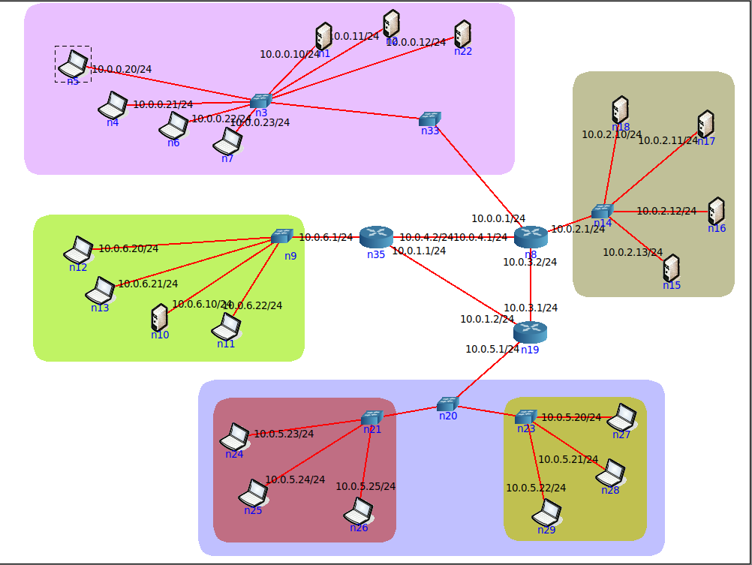

Для поиска неисправностей используем nmap с опцией –sP.

Сканируем подсеть 10.0.6.0 /24.

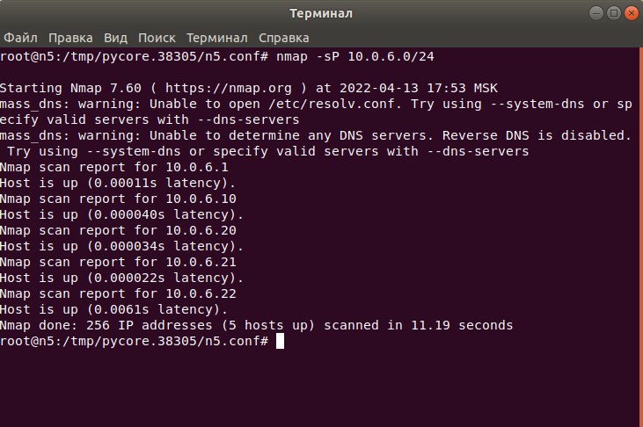

В подсети находится 5 узлов, обнаружено 5 узлов.

Сканируем подсеть 10.0.2.0 /24.

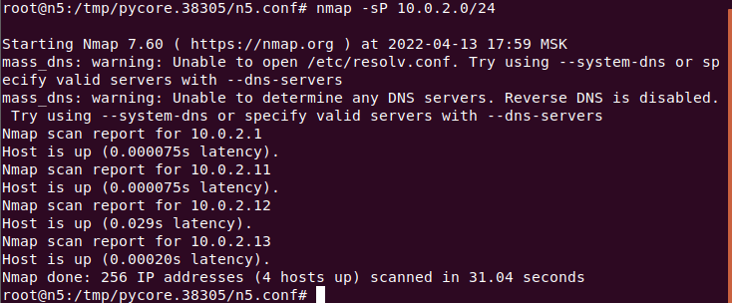

В подсети находится 5 узлов, обнаружено 4 узла.

Сканируем подсеть 10,0,5,0 /24,

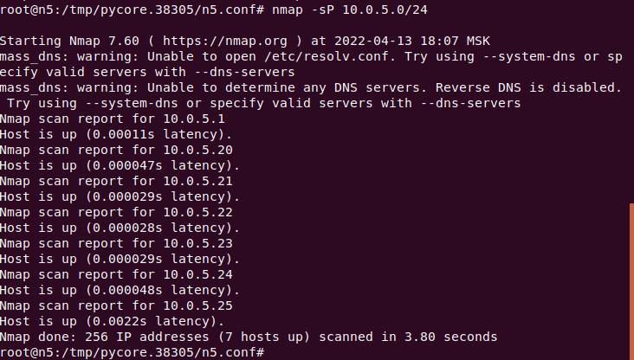

В подсети находится 7 узлов, обнаружено 7 узла.

Неполадки содержит компьютер 10.0.2.10 /24.

Пинг проходит от компьютера 10.0.2.10 /24 к остальным компьютерам внутри сети, но не проходит ко внешним, сообщение «сеть недоступна».

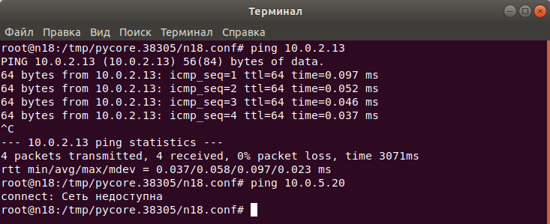

Используем анализатор пакетов tcpdump, тогда увидим, что проблемный компьютер не может ответить на ICMP реквест, если он идет из внешней сети, но если пинг идет из локальной сети, то компьютер отвечает на реквесты

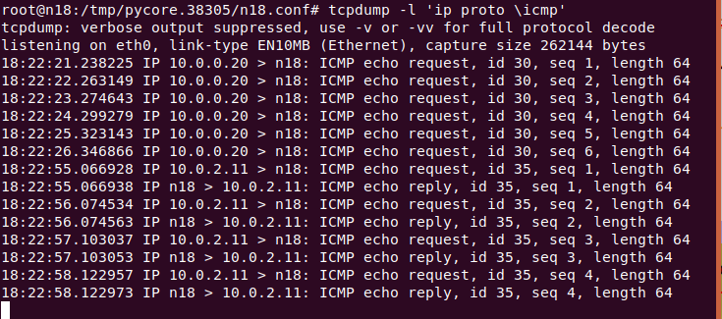

Сделаем вывод, что у компьютера не настроен шлюз по умолчанию.



Настроем его

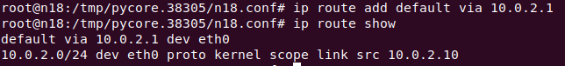

Теперь при использовании nmap, находит все 5 узлов.

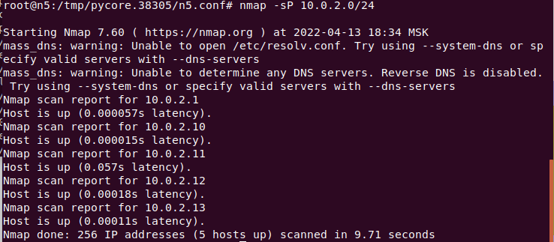

Также при использовании ping из внешней сети (в моем случае с компьютера n5 10.0.0.20), пинг проходит.

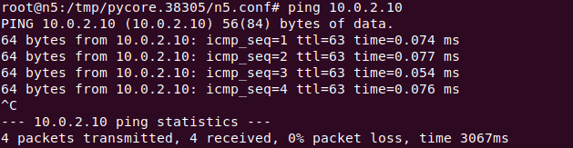

e5fg621r – Неверно указанная маска подсети

Схема-сети:

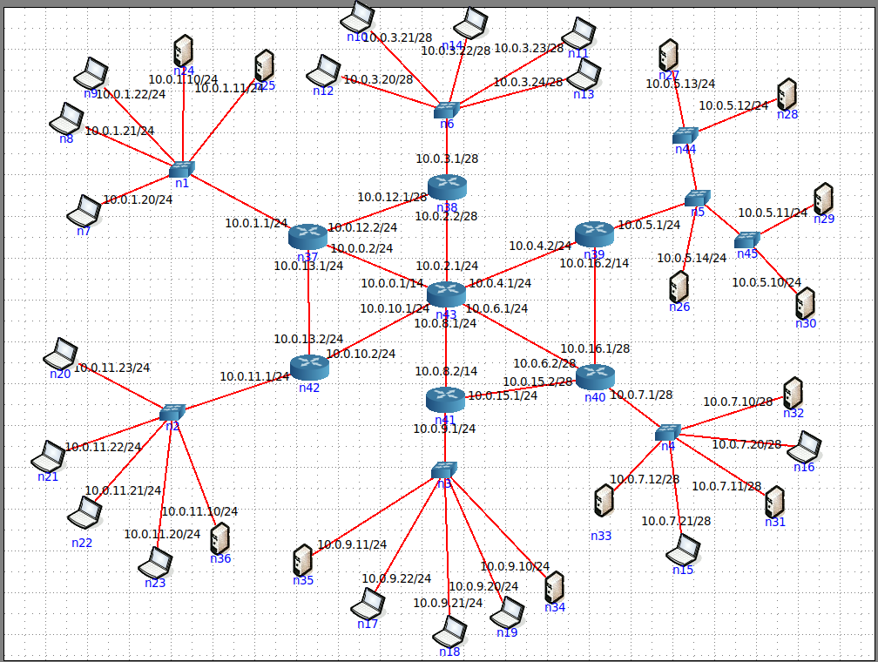

При использовании команды ping для отправки пакета от узла 10.0.9.21 до узла 10.0.3.22 пакет не доходит до адресата.

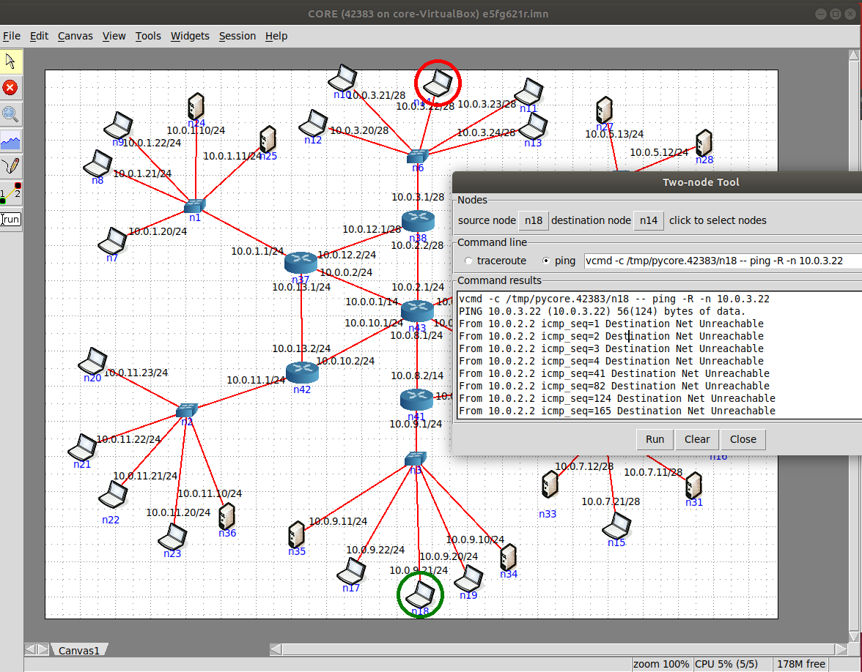

Диапазон доступных IP-адресов для маски 28 – 10.0.0.1 – 10.0.0.14. Получается, что компьютеры с IP 10.0.0.16, 10.0.0.17 и т.д. не попадают в этот диапазон, а значит не могут взаимодействовать с другими клиентами. Такая ситуация могла произойти в результате добавления новых клиентов в сеть или изначально неправильного выбора маски подсети.

Исправим маски:

|  |  |  |
| --- | --- | --- |
| Имя клиента | IP-адрес / маска (было) | IP-адрес / маска (стало) |
| n10 | 10.0.3.21/28 | 10.0.3.21/24 |
| n11 | 10.0.3.23/28 | 10.0.3.23/24 |
| n12 | 10.0.3.20/28 | 10.0.3.20/24 |
| n13 | 10.0.3.24/28 | 10.0.3.24/24 |
| n14 | 10.0.3.22/28 | 10.0.3.22/24 |
| n15 | 10.0.7.21/28 | 10.0.7.21/24 |
| n16 | 10.0.7.20/28 | 10.0.7.20/24 |
| n31 | 10.0.7.11/28 | 10.0.7.11/24 |
| n32 | 10.0.7.10/28 | 10.0.7.10/24 |
| n33 | 10.0.7.12/28 | 10.0.7.12/24 |

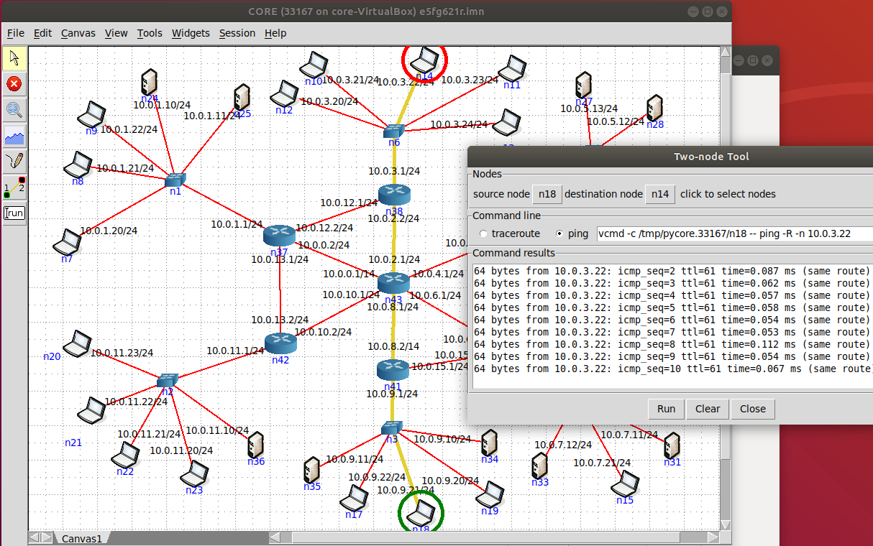

Маски исправлены, пакет от компьютера 10.0.4.20 до компьютера 10.0.2.20 успешно доходит.

l1y5dsdz – Конфликт IP адресов

Схема-сети:

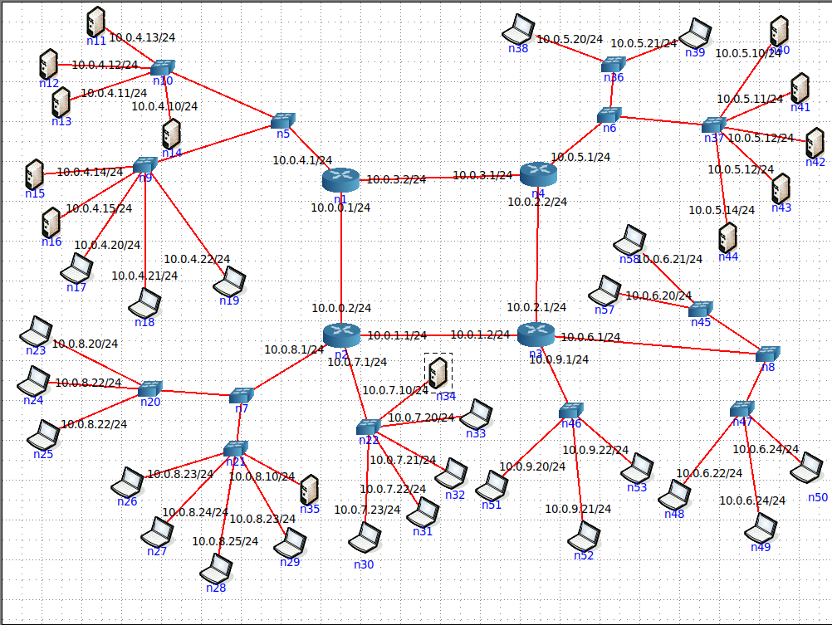

При использовании встроенного инструмента ping для отправки пакета от компьютера 10.0.8.20 до компьютера 10.0.8.22 видно, что пакеты отправляются сразу двум адресатам.

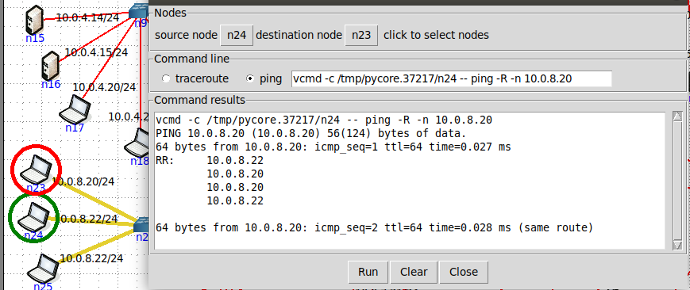

Для диагностики неисправности также целесообразно использовать утилиту ARP Scan. Команда “arp-scan --interface=eth0 --localnet” позволяет обнаружить все подключенные к локальной сети компьютера, не считая устройства, относительно которого используется утилита. В данном случае в терминал выведется уведомление о наличии двух одинаковых IP-адресов.

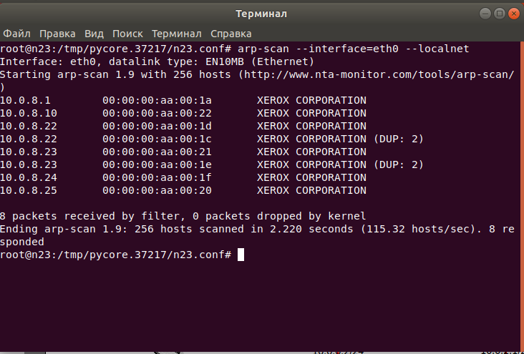

Так как маска 24, то можем выбрать любой адрес в диапазоне 10.0.8.1-10.0.8.254. Установим адреса 10.0.8.22 -> 10.0.8.26 и 10.0.8.23 -> 10.0.8.27.

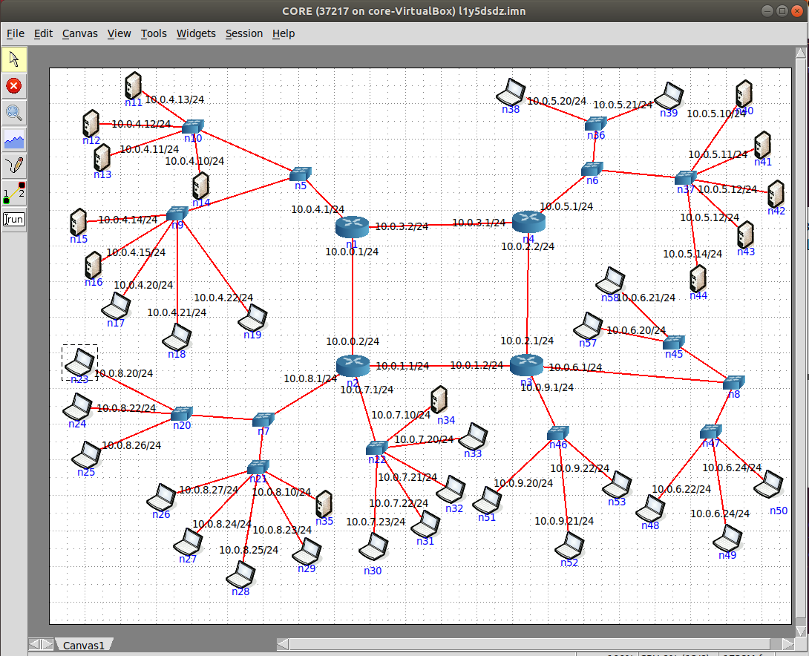

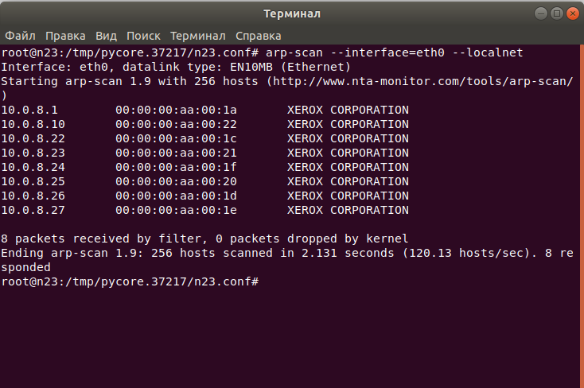

Теперь нет конфликта IP адресов.

amyy3yrf – Некорректные адреса сетей

Схема-сети:

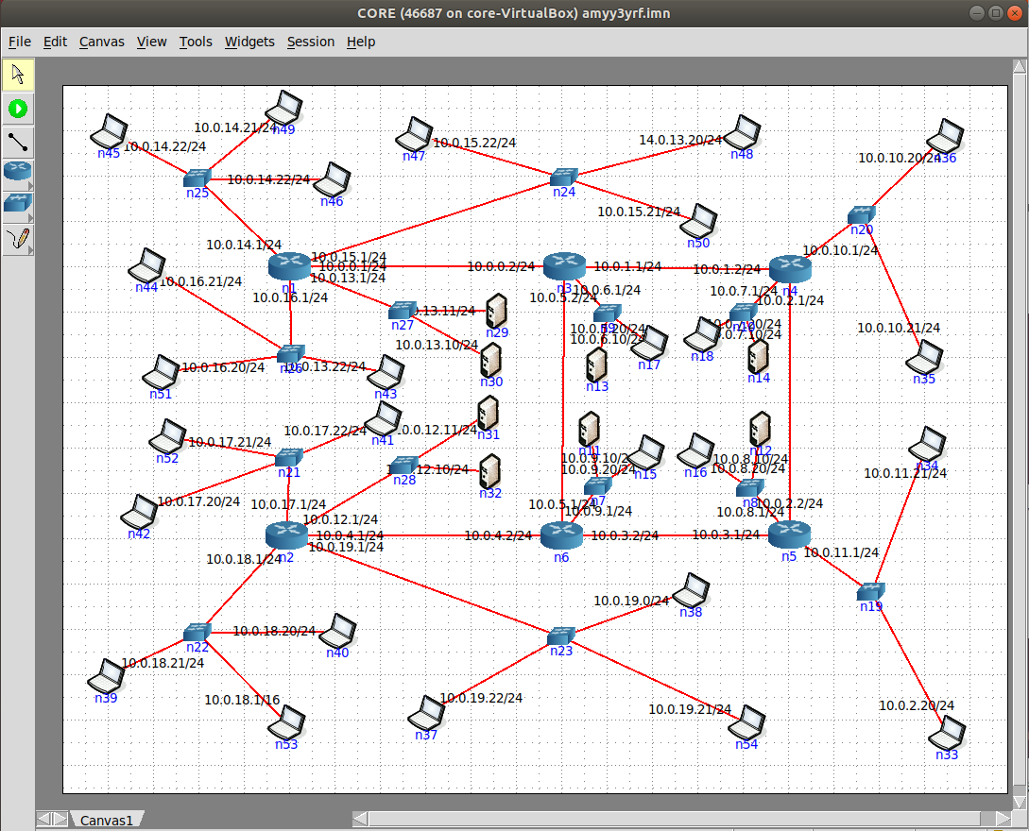

Для поиска неисправностей используем nmap с опцией –sP.

Сканируем подсеть 10.0.15.0 /24.

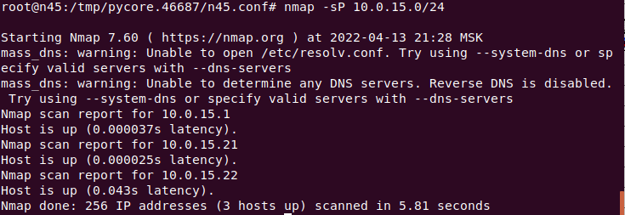

В подсети находится 4 узла, обнаружено 3 узла.

Сканируем подсеть 10.0.16.0 /24.

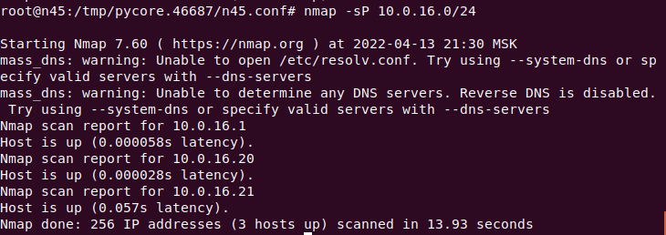

В подсети находится 4 узла, обнаружено 3 узла.

Сканируем подсеть 10.0.18.0 /24

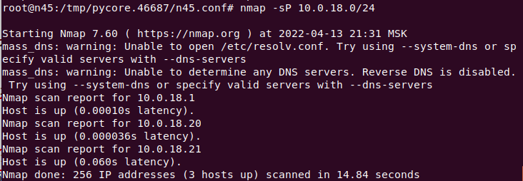

В подсети находится 4 узла, обнаружено 3 узла.

Сканируем подсеть 10.0.19.0 /24

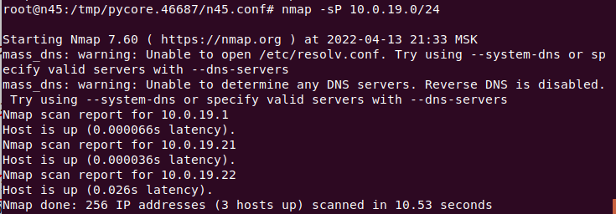

В подсети находится 4 узла, обнаружено 3 узла.

Сканируем подсеть 10.0.11.0 /24

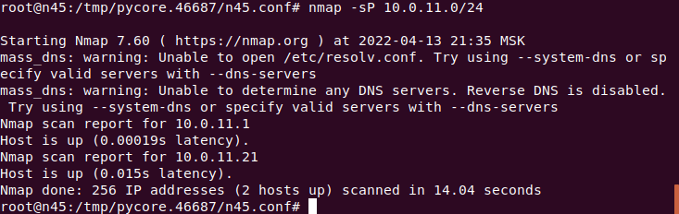

В подсети находится 3 узла, обнаружено 2 узла.

При попытке использования команды ping на узле с корректными настройками для проверки соединения с другим корректно настроенным узлом, пользователь увидит сообщения об их достижимости друг другом.

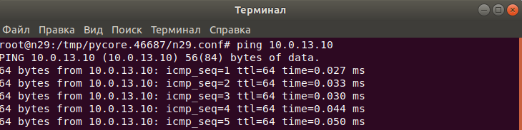

В случае проверки соединения с узлом с неверными настройками сети команда ping выведет информацию «Destination host unreachable»

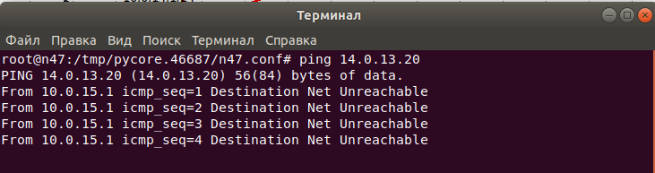

Исправим IP адрес компьютера: 14.0.13.20/24 -> 10.0.15.20/24, 10.0.13.22/24 -> 10.0.16.20/24 и 10.0.2.20/24 -> 10.0.11.20/24.

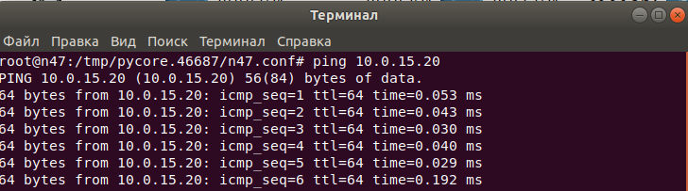

Исправленный вариант.

Парные адреса:

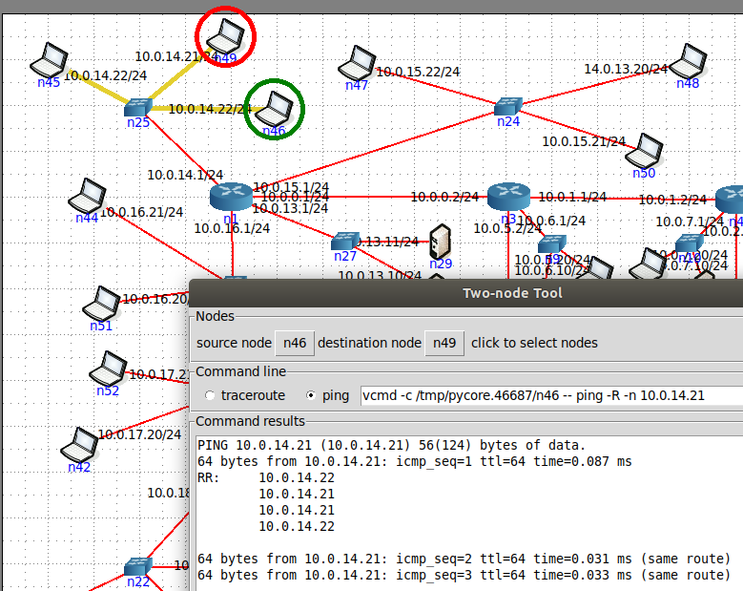

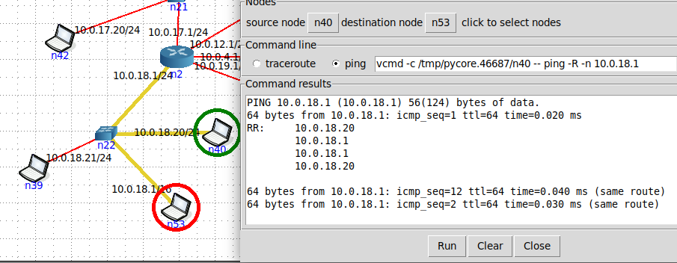

Исправим IP адрес компьютера: 10.0.14.22/24 -> 10.0.14.23/24 и 10.0.18.1/16 -> 10.0.18.22/24.

Неправильный IP адрес:

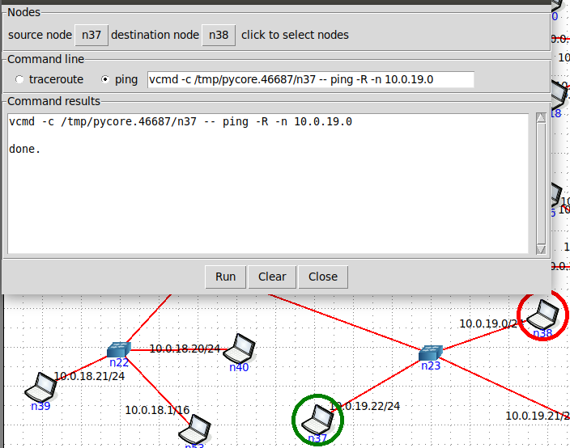

Исправим IP адрес компьютера: 10.0.19.0/24 -> 10.0.19.23/24.

Исправленная схема сети:

